Medieninformation

BlöZinger
Das Ziel ist im Weg

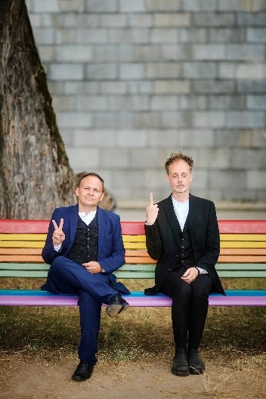
In ihrem 10. Programm „Das Ziel ist im Weg“ nehmen BlöZinger ihr Publikum wieder mit ins Kopfkinokabarett. Denn: Wer eine Reise tut, kann was erzählen. Und gereist sind Robert BLÖchl und Roland PenZINGER in den letzten 20 Jahren sehr viel und vor allem gemeinsam. Anstatt ihre Bekannten mit Diaabenden ihrer Reiseerlebnisse in den Wahnsinn zu treiben, stellen sie sich lieber auf die Bühne und erzählen mit unnachahmlicher Mimik Geschichten von der Suche nach der eigenen Mitte.
Aber beginnt man da in der Ferne oder doch lieber beim eigenen Nabel? Und wenn man sie gefunden hat, schickt man seinen Liebsten dann eine Postkarte, um Bescheid zu geben, dass das Wetter gut und das Essen schön ist? Man muss aber auch nicht immer wo ankommen. Oder wie es der Busfahrer in der deutschsprachigen Einöde letztens so schön sagte: „It's better to travel hopefully than to arrive.“
Kopfkinokabarett mit & von: Robert BLÖchl & Roland penZINGER
Regie: Petra Dobetsberger

Termin: 27.11.2024
Wo: Studio im Akzent
Beginn: 19:30 Uhr
Preise: Euro 21,- Vorverkauf/ Euro 23,- Abendkasse freie Platzwahl

Kartenvorverkauf: 1040 Wien, Argentinierstraße 37
von Montag bis Samstag von 13.00 bis 18.00 Uhr
Karten Hotline: 01/501 65/13306
www.akzent.at
Pressefotos in 300dpi und –texte für Ihre Ankündigung stehen auf unserer Website www.akzent.at in unserem Pressebereich zur Verfügung.

